# 清华大学2023强基计划初审结果查询（附往年校测试题）

来源：未知 编辑：admin 时间：2023-05-11

　　清华大学2023强基计划初审结开始查询。清华大学2023年强基计划初审结果终于公布，大家抓紧时间去系统查看结果!

**初审结果查询**

　　查询地址：

[**https://bm.chsi.com.cn/jcxkzs/sch/10003**](https://bm.chsi.com.cn/jcxkzs/sch/10003)

　　以下是清华大学2022年强基计划校测数学试题参考

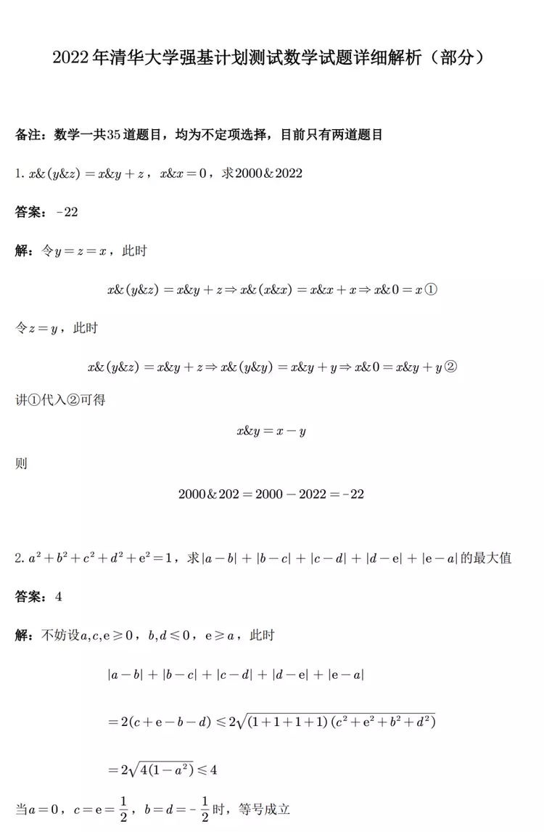

播放

上一篇：[北京大学2023年强基计划招生专业培养方案](http://www.gk114.com/a/gxzs/zszc/beijing/2023/0420/27020.html)   
下一篇：[首都师范大学2023年本科招生章程](http://www.gk114.com/a/gxzs/zszc/beijing/2023/0514/27627.html)

相关文章：

* *[*[*北京高校*](http://www.gk114.com/a/gxzs/zszc/beijing/)*]*[首都师范大学2023年本科招生章程](http://www.gk114.com/a/gxzs/zszc/beijing/2023/0514/27627.html)
* *[*[*北京高校*](http://www.gk114.com/a/gxzs/zszc/beijing/)*]*[北京大学2023年强基计划招生专业培养方案](http://www.gk114.com/a/gxzs/zszc/beijing/2023/0420/27020.html)
* *[*[*北京高校*](http://www.gk114.com/a/gxzs/zszc/beijing/)*]*[清华大学2023年强基计划招生简章](http://www.gk114.com/a/gxzs/zszc/beijing/2023/0420/27019.html)
* *[*[*北京高校*](http://www.gk114.com/a/gxzs/zszc/beijing/)*]*[北京大学2023年强基计划招生简章](http://www.gk114.com/a/gxzs/zszc/beijing/2023/0420/27018.html)
* *[*[*北京高校*](http://www.gk114.com/a/gxzs/zszc/beijing/)*]*[中国矿业大学（北京）2023年高校专项计划招生简章](http://www.gk114.com/a/gxzs/zszc/beijing/2023/0418/26934.html)
* *[*[*北京高校*](http://www.gk114.com/a/gxzs/zszc/beijing/)*]*[北京师范大学2023年高校专项计划招生简章](http://www.gk114.com/a/gxzs/zszc/beijing/2023/0417/26881.html)
* *[*[*北京高校*](http://www.gk114.com/a/gxzs/zszc/beijing/)*]*[北京化工大学2023年高校专项“圆梦计划”招生简章](http://www.gk114.com/a/gxzs/zszc/beijing/2023/0411/26679.html)
* *[*[*北京高校*](http://www.gk114.com/a/gxzs/zszc/beijing/)*]*[北京师范大学2023年强基计划招生简章](http://www.gk114.com/a/gxzs/zszc/beijing/2023/0411/26655.html)
* *[*[*北京高校*](http://www.gk114.com/a/gxzs/zszc/beijing/)*]*[中央民族大学2023年“强基计划”招生简章](http://www.gk114.com/a/gxzs/zszc/beijing/2023/0410/26642.html)
* *[*[*北京高校*](http://www.gk114.com/a/gxzs/zszc/beijing/)*]*[中国农业大学发布2023年强基计划招生简章](http://www.gk114.com/a/gxzs/zszc/beijing/2023/0410/26636.html)

相关推荐：

* *[*[*北京高校*](http://www.gk114.com/a/gxzs/zszc/beijing/)*]*[北京物资学院2021年全日制本科生招生章程](http://www.gk114.com/a/gxzs/zszc/beijing/2021/0616/19945.html)
* *[*[*北京高校*](http://www.gk114.com/a/gxzs/zszc/beijing/)*]*[首都师范大学2021年本科招生章程](http://www.gk114.com/a/gxzs/zszc/beijing/2021/0614/19926.html)
* *[*[*北京高校*](http://www.gk114.com/a/gxzs/zszc/beijing/)*]*[首都医科大学本科、高职(专科)2021年招生章程](http://www.gk114.com/a/gxzs/zszc/beijing/2021/0519/19651.html)
* *[*[*北京高校*](http://www.gk114.com/a/gxzs/zszc/beijing/)*]*[首都师范大学美术学院2021年本科招生简章](http://www.gk114.com/a/gxzs/zszc/beijing/2021/0517/19628.html)
* *[*[*北京高校*](http://www.gk114.com/a/gxzs/zszc/beijing/)*]*[北京物资学院2018年全日制本科生招生章程](http://www.gk114.com/a/gxzs/zszc/beijing/2019/0221/6366.html)
* *[*[*北京高校*](http://www.gk114.com/a/gxzs/zszc/beijing/)*]*[北京戏曲艺术职业学院2018年招生章程](http://www.gk114.com/a/gxzs/zszc/beijing/2019/0221/6367.html)
* *[*[*北京高校*](http://www.gk114.com/a/gxzs/zszc/beijing/)*]*[首都师范大学2018年本科招生章程](http://www.gk114.com/a/gxzs/zszc/beijing/2019/0221/6362.html)